
本科毕业设计（论文）

基于深度学习的番茄叶片病虫害检测系统的设计与实现

学院（部、中心）： | 软件学院
专 业： | 软件工程
班 级： | 软件工程2103
学生姓名： | 谢曼思
学 号： | 2214424316
指导教师： | 李晨
2025年06月

ABSTRACT
Tomato is one of the most important economic crops worldwide and is widely cultivated in many regions of China. However, during its growth, it becomes susceptible to various pest infestations. These infestations affect both yield and quality. The commonly used manual identification methods are inefficient, experience-dependent, and not highly accurate. With the development of deep learning technologies, image-based automatic detection provides a new approach for pest identification. Tomato disease recognition models typically rely heavily on storage and computational resources. To address this issue, in this thesis, a lightweight model named Light-YOLOv8 is proposed. Based on this model, a tomato leaf pest and disease detection system is designed and implemented.
In this thesis, the computational burden of YOLOv8n in tomato leaf disease recognition is addressed by designing an optimization strategy. This strategy combines lightweight network structure and channel pruning. The improvement scheme adopts lightweight Ghost components to replace the original backbone network parts. It utilizes simplified computational characteristics to significantly reduce resource consumption. Meanwhile, weight importance assessment methods are used to screen core parameters. These methods remove channels with minimal contribution to recognition effectiveness. After repeated training adjustments, the streamlined Light-YOLOv8 model successfully increases processing speed by 35.5%. It also reduces computational load by 54.7%, while recognition accuracy decreases by only 1.1%. This provides a practical solution for hardware-constrained environments. Combining actual agricultural application needs, the disease detection platform's requirement analysis and architecture design are completed. The system is divided into three major functional modules: recognition query, data management, and user permissions. UML diagrams clarify the system's operational logic. A lightweight service framework is adopted to deploy the recognition model. Mainstream front-end and back-end technology stacks are used to build the user interface. This ensures system stability and interactive experience. All functions have been verified through comprehensive testing.
The platform implements core functions such as image recognition, result analysis, and data management. The integrated lightweight algorithm performs excellently in recognition effect and response time. Future work will further improve system scalability. This includes optimizing concurrent processing capabilities and strengthening data management mechanisms to enhance overall practical value.

KEY WORDS: Tomato leaf pests and diseases; YOLOv8; Lightweight model; Detection system

目 录
摘 要.............................................................................................................................................................I
ABSTRACT................................................................................................................................................II
1 绪论 1
1.1 研究背景和意义 1
1.2 国内外农业病虫害识别研究现状 1
1.3 论文主要内容 2
1.4 论文组织结构 3
2 相关理论与技术 4
2.1 基于深度学习的目标检测算法 4
2.2 系统开发Web技术 5
2.2.1 后端开发技术 5
2.2.2 前端开发技术 6
2.3 本章小结 7
3 基于改进YOLOv8n的番茄叶片病虫害检测模型 8
3.1 应用场景分析与问题描述 8
3.2 基于 GhostNet 网络的轻量化改进 8
3.3 基于模型剪枝的轻量化改进 13
3.4 实验设计和结果分析 16
3.4.1 实验数据集及实验环境 16
3.4.2 评价指标 18
3.4.3 对比试验分析 18
3.4.4 消融实验分析 19
3.5 本章小结 19
4 番茄叶片病虫害识别系统的需求与设计 21
4.1 系统需求分析 21
4.1.1 系统功能性需求分析 21
4.1.2 系统非功能性需求分析 22
4.2 系统概要设计 23
4.2.1 系统整体体系结构 23
4.2.2 系统功能模块设计 24
4.2.3 识别搜索模块设计 25
4.2.4 识别记录管理模块设计 26
4.2.5 账户管理模块设计 29
4.3 数据库设计 30
4.4 本章小结 32
5 番茄叶片病虫害识别系统的实现与测试 33
5.1 系统开发环境 33
5.2 系统功能模块实现 33
5.2.1 识别搜索模块实现 33
5.2.2 识别记录管理模块实现 38
5.2.3 账户管理模块实现 42
5.3 系统测试 44
5.3.1 测试环境 44
5.3.2 功能测试 44
6 结论与展望 46
6.1 结论 46
6.2 展望 46
致 谢 48
参考文献 49
附 录 51

绪论

国内外研究现状

基于机器学习的国内外研究
在数字化农业发展的背景下，作物病害检测技术逐步从传统方法向智能化方向转变。早期的病害识别系统主要依托于经典的机器学习框架，其核心技术流程可概括为多个连续的处理环节：初始阶段需要对原始图像进行标准化预处理，确保数据质量的一致性；紧接着运用计算机视觉中的图像分割方法，实现病害区域的准确定位与分离；在此基础上，通过多种特征提取算法获得图像的描述性特征，并结合专家知识进行人工特征选择与降维处理；最终构建基于传统机器学习的分类模型，通过监督学习的方式训练分类器，使其具备对不同病害类型进行准确判别的能力。
传统机器学习技术在农作物病害检测领域经历了重要的技术演进过程，众多研究者在此方向上贡献了创新性成果。早期的探索工作中，Pujari等人^{[1]}于2013年聚焦于谷物病害的视觉特征分析，设计了融合K-means无监督聚类与支持向量机分类器的混合算法框架，在谷物真菌性病害的自动识别任务中取得了显著效果。随后，张云龙等研究者^{[2]}在2017年的工作中引入了改进型mean-shift分割算法，以差分直方图统计特征和病斑颜色描述符为主要依据，开发了针对苹果叶部病害的高效识别框架，该系统的分类性能超过了96%的准确率阈值。在特征优化方面，蒲一鸣^{[3]}于2019年提出了基于主成分分析的特征降维策略，通过对比反向传播神经网络与支持向量机的分类效果，确定了BP网络在水稻病害识别任务中的优越性能。针对复杂环境下的病害检测挑战，Abdulridha等科研团队^{[4]}在2019年设计了多层感知机架构，该模型展现出在环境噪声干扰情况下稳定检测鳄梨月桂枯萎病的技术能力。近期研究中，Soarov等学者^{[5]}于2021年提出了结合Otsu动态阈值与直方图均衡化的图像预处理流程，通过精准的病害区域提取配合支持向量机学习算法，实现了96%识别精度的苹果病害检测系统。

基于深度学习的国内外研究
在当前的技术发展阶段，卷积神经网络（Convolutional Neural Network，CNN）已经确立了其在特征提取领域的核心地位。相关研究成果表明：ZENG等学者^{[6]}将CNN技术应用于果蔬分类任务中，基于自构建数据集实现了95.6%的分类准确率；毛锐等研究者^{[7]}针对ResNet-50架构进行了结构优化，通过引入卷积核分解技术和ROI Align算法改进策略，使得改进后的Faster-RCNN模型在小麦病害识别任务中的检测精度达到98.74%；Shi等人^{[8]}提出了一种融合传统卷积操作与Ghost瓶颈结构的轻量化模型设计方案，同时采用GELU激活函数替换传统的ReLU函数，有效提升了模型的识别准确性；Li等研究团队^{[9]}对MobileNetV2网络架构进行了针对性改进，成功实现了植物叶片的智能识别，其识别准确率达到91.41%。
虽然当前的卷积神经网络架构通过深度网络结构的扩展实现了模型性能的持续改进，但这种发展趋势同时带来了计算复杂度和存储空间需求的急剧上升问题。具体表现为：模型训练过程的时间成本大幅增加，网络参数规模呈现指数级增长态势，这些技术瓶颈严重制约了深度学习模型在资源受限环境下的实际部署，特别是在移动设备和嵌入式系统等边缘计算场景中的广泛应用。
针对上述技术挑战，研究者们转向探索单阶段目标检测框架，其中SSD（Single Shot Multibox Detector）^{[10]}和YOLO（You Only Look Once）系列算法^{[11]}凭借其优异的计算效率和实时处理能力，在复杂自然环境中的目标识别与精确定位任务中获得了广泛关注。相关应用研究显示：CHEN等研究者^{[12]}以MobileNetv3为基础对SSD骨干网络进行了结构优化，并采用Soft-NMS技术消除冗余检测结果，在自构建数据集上取得了95.50%的平均精度均值（mAP），同时将单幅图像的推理耗时降低至30ms；KARTHIK等学者^{[13]}创新性地融合了Swin Transformer架构与残差变形卷积网络，构建了双通道并行网络结构，显著改善了葡萄叶片病害智能分类的性能表现，分类准确率提升至98.6%。

论文主要内容
随着农业现代化的推进，番茄叶片病虫害问题依然对农作物产量与质量构成威胁。传统人工识别方式效率低、误差大，已难以满足精细化农业的需求。为提高识别效率与准确率，本文设计并实现了一种基于深度学习的番茄叶片害虫检测系统，旨在为农业病虫害防治提供智能化、自动化的技术支持。
本论文的主要研究内容包含以下几个方面：
1）针对我国农业领域中番茄叶片病虫害识别效率低下的问题，选择番茄叶片病虫害作为研究目标，运用卷积神经网络进行特征提取的目标检测算法，以提高对小目标识别和复杂背景干扰的抵抗能力。选择Ultralytics团队研发的YOLOv8作为基础模型，该模型作为YOLO系列的第八代产品，保留了一阶段检测机制的优势，能在单次前向计算中同步预测目标位置与类别信息，在实时检测场景下保持了高效性与准确性。考虑边缘设备部署需求和YOLOv8n在本数据集上的良好表现，本文对原模型进行了两点轻量化改进，即利用Ghost模块特性减少模型冗余，并在此基础上剪枝，二次压缩模型。得到计算量和参数量显著降低的Light-YOLOv8模型。
2）基于实际应用场景分析，构建了系统整体架构，将功能划分为识别搜索、记录管理和用户管理三大核心模块。并通过UML建模工具绘制了类图和时序图，明确了各组件间交互关系和数据流向，完成了功能设计与数据库设计。
3）基于优化模型完成了系统开发。系统实现采用B/S架构的前后端分离模式，后端基于Springboot框架与Mybatis-plus构建，使用Java实现核心功能，并通过Mysql技术实现数据存储；前端则结合Vue3.0和ElementUI打造用户界面，同时利用Flask框架完成模型部署。各模块均通过功能性测试，运行良好。

论文组织结构

相关理论与技术

基于深度学习的目标检测算法
深度学习是机器学习的重要分支^{[18]}，利用卷积神经网络（CNN）可以自动进行病虫害的分类和定位。深度学习目标检测算法大致分为一阶段和双阶段两类。双阶段算法先生成候选框，再通过CNN提取特征分类；该方法的代表性算法包括R-CNN^{[19]}及其改进版本，如SPP-Net^{[20]}、Fast R-CNN^{[21]}、Faster R-CNN^{[22]}和R-FCN^{[23]} 等都是在R-CNN的基础上进行了改进和优化。
(Backbone)、特征融合网络(Neck)以及预测头(Head)，如图2-1所示。

系统开发Web技术

后端开发技术

3）Mysql
MySQL作为一个被大量采用的免费开放关系型数据库管理系统，其核心作用在于数据的存储与处理，通过结构化查询语言进行各类操作。该系统具有高效能、适应性强、稳定性好等特点，能够有效应对海量同时连接及复杂检索需求，因此适合各种不同的应用环境。其高可用性与负载均衡能力使得系统在处理大量数据时性能出色，尤其在样本查询或插入时表现优异。MySQL还能够与多种编程语言和框架无缝集成，方便开发者快速构建和部署应用。

前端开发技术

1）Vue框架
Vue.js是由尤雨溪于2014年开发并在2015年正式发布的渐进式前端开发框架，具有轻量化特征。该框架致力于通过简洁的API接口和响应式数据绑定机制，简化交互式用户界面的构建过程。Vue专注于MVVM（模型-视图-视图模型）架构模式中的视图层实现，采用数据驱动与组件化的设计理念。开发过程中可将复杂应用拆分为若干独立的小型组件，通过自底向上的方式构建整体应用；各组件均具备独立的模板、业务逻辑与样式定义，从而实现代码的高度复用性，减少模块间耦合，简化开发流程。Vue3版本中引入了组合式API特性，将组件逻辑拆解为更细粒度的函数单元，通过函数组合方式实现逻辑复用。Vue Router作为Vue官方路由管理解决方案，采用声明式配置方法定义路由规则，建立路径与组件的映射关系。路由机制支持应用在不同页面间进行数据传递，实现页面跳转与信息交互功能。Pinia则是专为Vue设计的轻量级状态管理工具，利用响应式数据来维护应用状态，能够自动触发相关组件更新以保持界面数据一致性。Pinia具备异步状态管理能力，可有效处理异步操作、网络请求等复杂应用场景，确保状态管理的稳定性与可靠性。

基于改进YOLOv8n的番茄叶片病虫害检测模型
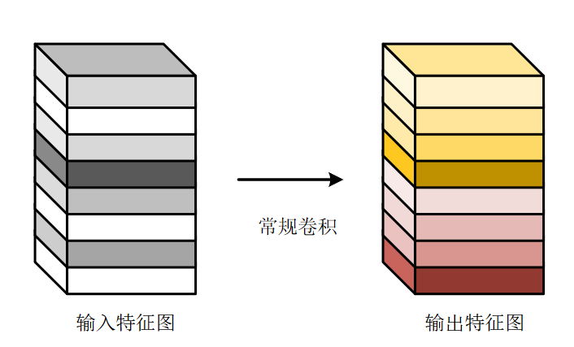
图 3-1 特征在标准卷积下生成
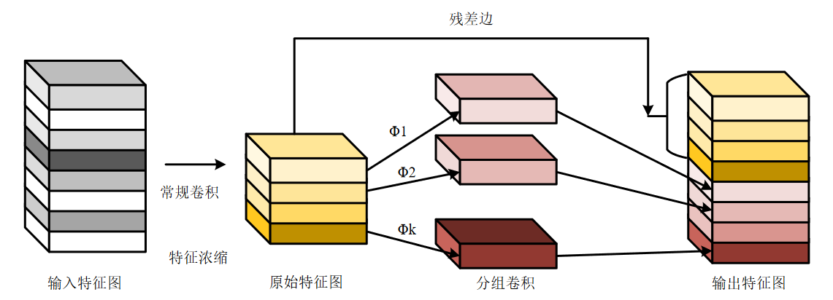
图 3-2 特征经过Ghost模块生成
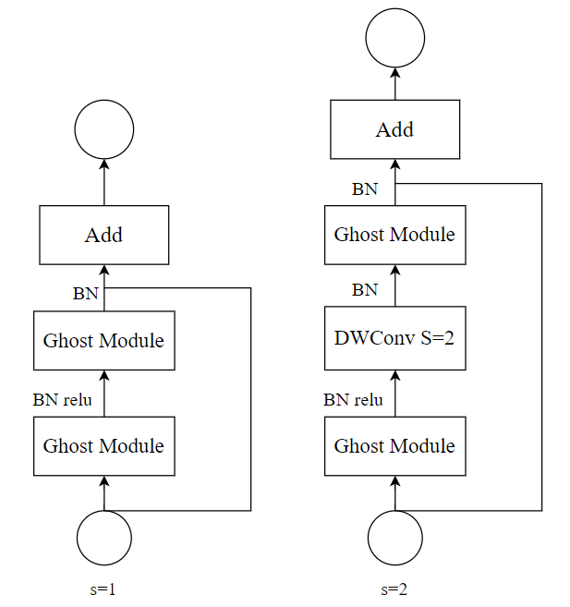
图 3-3 Ghost Bottleneck 瓶颈模块的结构图
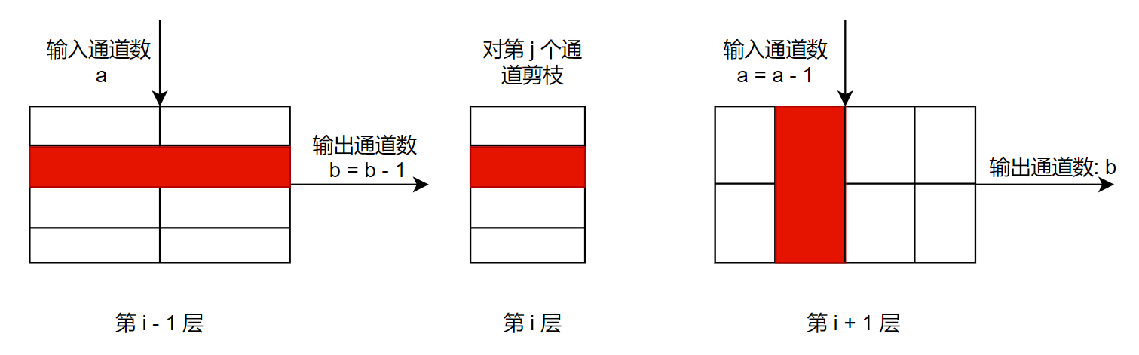
图 3-6 卷积核剪枝的过程图
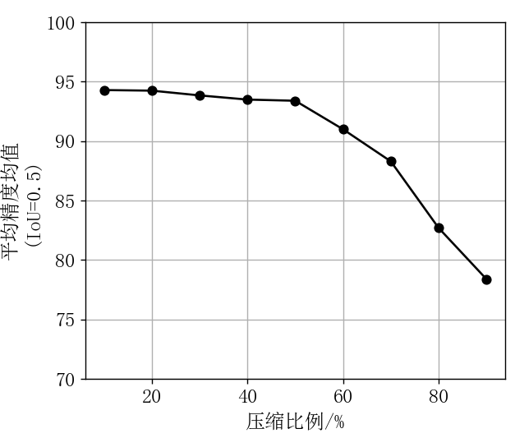
图 3-7不同压缩比例下mAP的变化
图3-8 Light-YOLOv8模型的检测流程图

实验设计和结果分析

实验数据集及实验环境

番茄叶片病虫害数据集
本数据集包含10类番茄叶片病虫害图片，共15158张，其中，番茄细菌斑病2127张，番茄早疫病1000张，番茄叶霉病952张，番茄斑点萎缩病1676张，番茄晚疫病1907张，番茄灰霉病1771张，番茄曲叶病毒病373张，番茄斑点枯萎病1404张，番茄黄化曲叶病毒病2357张，番茄健康叶片1591张，研究数据来自于公开的Plant Village工程^{[29]}中的Tomato数据集以及互联网收集，收集到的图片使用Labelme标注工具进行标注。图 3-9展示了该数据集中若干典型番茄叶片病虫害样本图像。
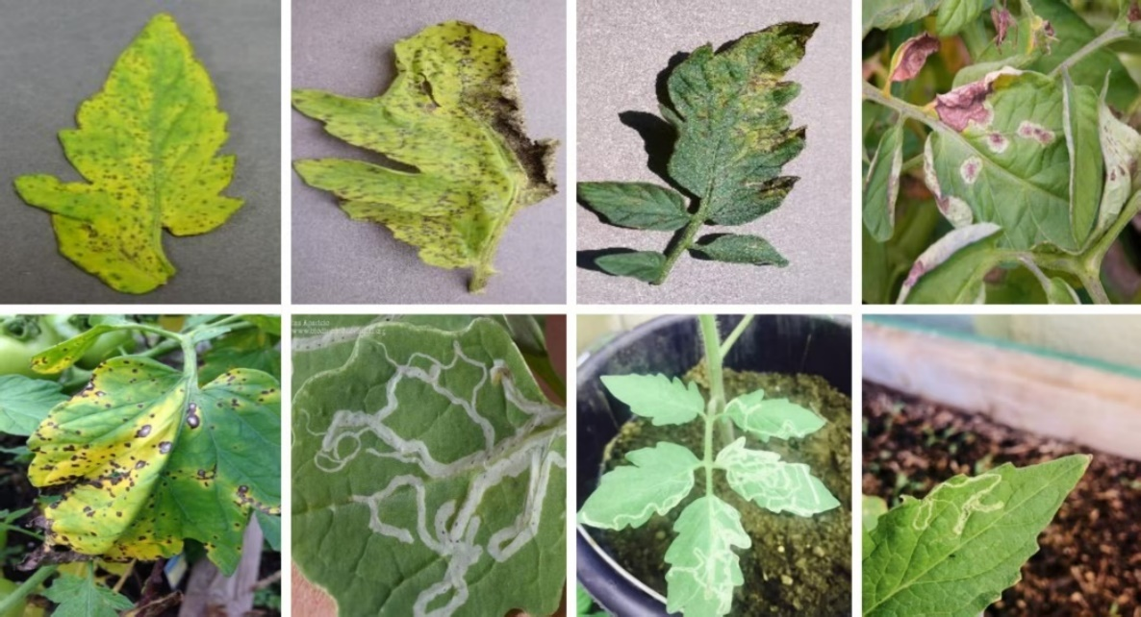
图 3-9数据集部分样本
- 数据增强
因番茄病虫害样本数量有限且分布不均（如细菌斑病比斑点枯萎病多723张），本文采用翻转、随机裁剪和模糊等数据增强方法扩充训练集。
将预处理后的数据划分为训练、验证与测试三个子集，其比例为6：2：2。数据增强后，各类别样本量分布如下：番茄细菌斑病2127张，番茄早疫病1500张，番茄叶霉病1500张，番茄斑点萎缩病1676张，番茄晚疫病1907张，番茄灰霉病1771张，番茄曲叶病毒病1500张，番茄斑点枯萎病1404张，番茄黄化曲叶病毒病2357张，番茄健康叶片1591张。

番茄叶片病虫害识别系统的需求与设计

系统需求分析

系统功能性需求分析
该系统划分为两种用户类型：普通用户与超级管理员，分别承担不同功能权限。
- 识别搜索功能
图片识别：用户上传图片，点击识别，系统返回识别结果并自动归档记录。
视频识别：用户上传视频，系统返回带有类别标签框的视频并自动保存记录。
摄像头识别：开启摄像头实时返回识别结果，结果显示在摄像画面中。
- 识别记录管理功能
图识别记录查看：用户在此页面查看图片、视频以及摄像头识别历史记录信息，包括识别时间、虫害类别、识别用时，用户可选择删除记录。视频记录查看时可点击查看原始视频。
识别记录标记：作为管理员可对识别记录进行标记，状态标为“忽略”的识别记录将不再显示在列表中，状态为“保留”的记录被视为优质图片数据，有待导出。
识别记录批量导出：管理员有权对已保留的识别记录进行批量导出，可选择导出全部保留记录、导出最近三天的记录或者导出新保留的记录。
3）用户信息管理功能
注册：新用户通过填写必要信息完成账户创建。
登录：已注册用户输入账户凭证登录系统，系统生成会话令牌维护登录状态。
个人信息查询：用户可查看个人档案，包括姓名、电话、邮箱等基础信息。
信息更新：用户可编辑和更新个人档案信息。
用户管理：管理员有权对普通用户的账号信息进行查看、添加与删除。
基于上述角色功能需求分析，图4-1为本系统的用例图设计。
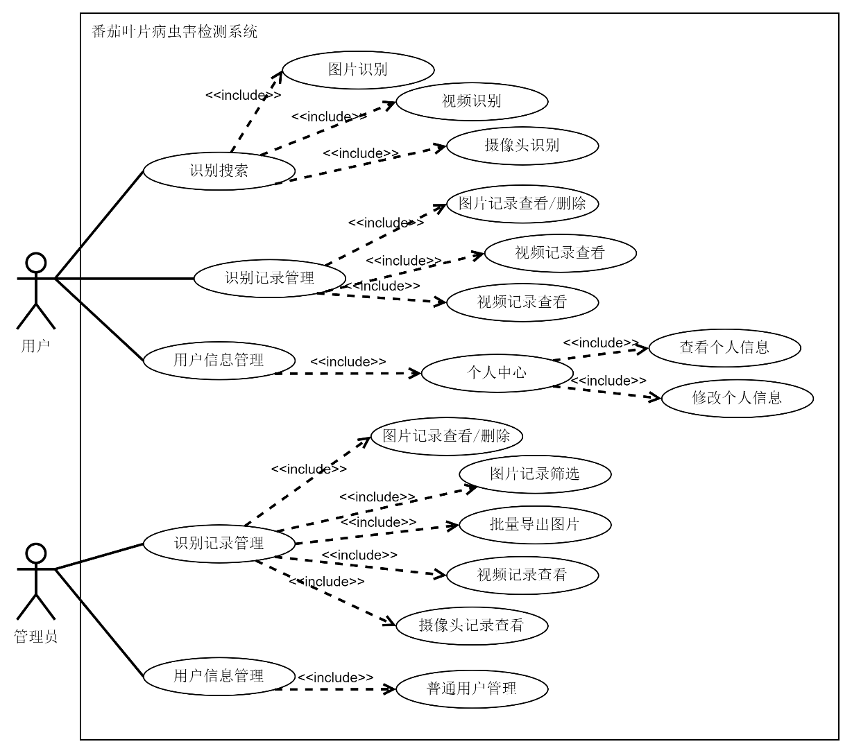
图 4-1 番茄叶片病虫害识别系统用例关系图

系统非功能性需求分析
除功能性需求外，本系统具有下列非功能性指标要求：
1）响应性能要求
考虑到用户多为农业从业者，日常操作习惯偏向直观高效，系统需具备良好的响应速度。在网络良好的条件下，系统应支持至少50个并发用户同时上传与识别图像，系统对上传图片的识别响应时间应控制在2秒以内，保证用户能快速获取识别结果与防治建议，不影响现场处理进度。尤其在田间地头使用移动设备操作时，系统页面加载与功能切换的响应时间应控制在1秒以内。
2）识别准确率要求
识别结果的准确性直接影响农户的防治决策。系统基于YOLOv8目标检测模型进行训练优化，常见病虫害（如疫病、蚜虫、病毒病等）的单类识别精度应高于90%。此外，对于模糊、光照不均等劣质图像，系统需具备基本的鲁棒性，降低误判率。

系统概要设计

系统整体体系结构
系统采用MVC分层架构设计理念，构建了表示层、业务逻辑层与数据持久层三个层次，系统整体架构设计见图 4-2。
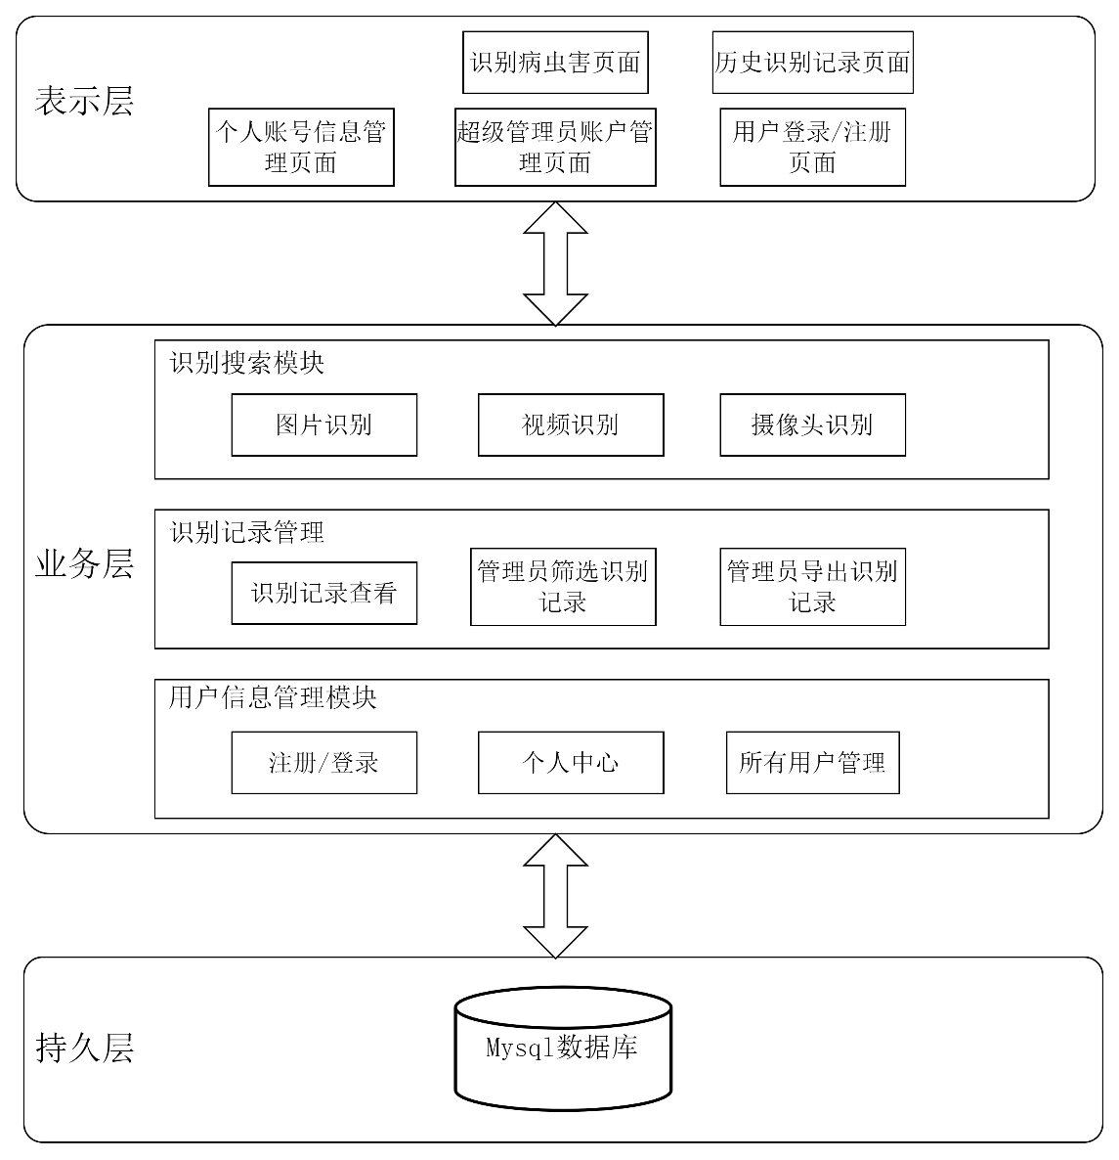
图 4-2 系统整体架构图

系统功能模块设计
根据以上对基于音频内容检索的网络音乐侵权判别系统的需求分析，可以把该系统划分为3大功能模块：识别搜索模块、数据管理模块、账户管理模块，如图 4-3所示。
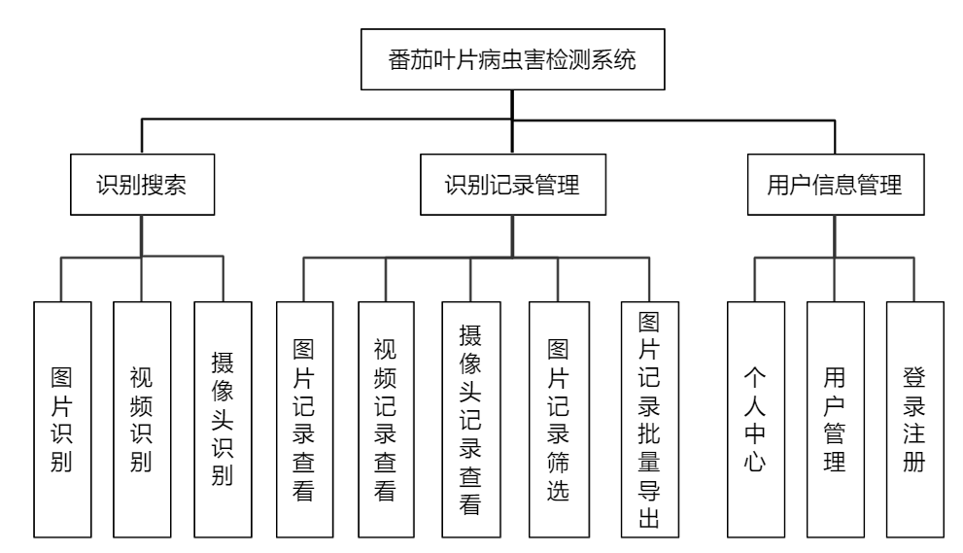
图 4-3 系统功能模块图
识别搜索模块负责病虫害识别与交互功能，用户可通过文件上传或视频上传提交本地图片或视频片段进行分析，也可实时开启摄像头拍摄叶片图像进行识别，系统调用第3章设计的模型完成病虫害检测后提供详细的虫害百科信息供用户查阅，所有识别结果可保存至个人记录供日后查看。
用户管理模块处理系统权限与账户相关操作，普通用户通过登录注册功能访问系统，在个人中心可修改基本资料、更新密码或提交意见反馈，管理员则拥有更高权限，可进行账户管理如新增或删除用户。
记录管理模块用于存储和管理历史识别数据，普通用户可查看、删除个人识别记录，并按时间或病虫害类型进行检索。管理员能查看所有用户记录并进行批量操作，同时通过标记操作，标记出有效数据并批量导出，可用于归档至训练数据集以持续优化模型性能。

系统详细设计

识别搜索模块设计
本模块主要的核心逻辑在FileController和PredictController，FileConroller实现了upload（）接口。Flask端用于部署和调用模型。
图 4-4显示了该模块的类图。·
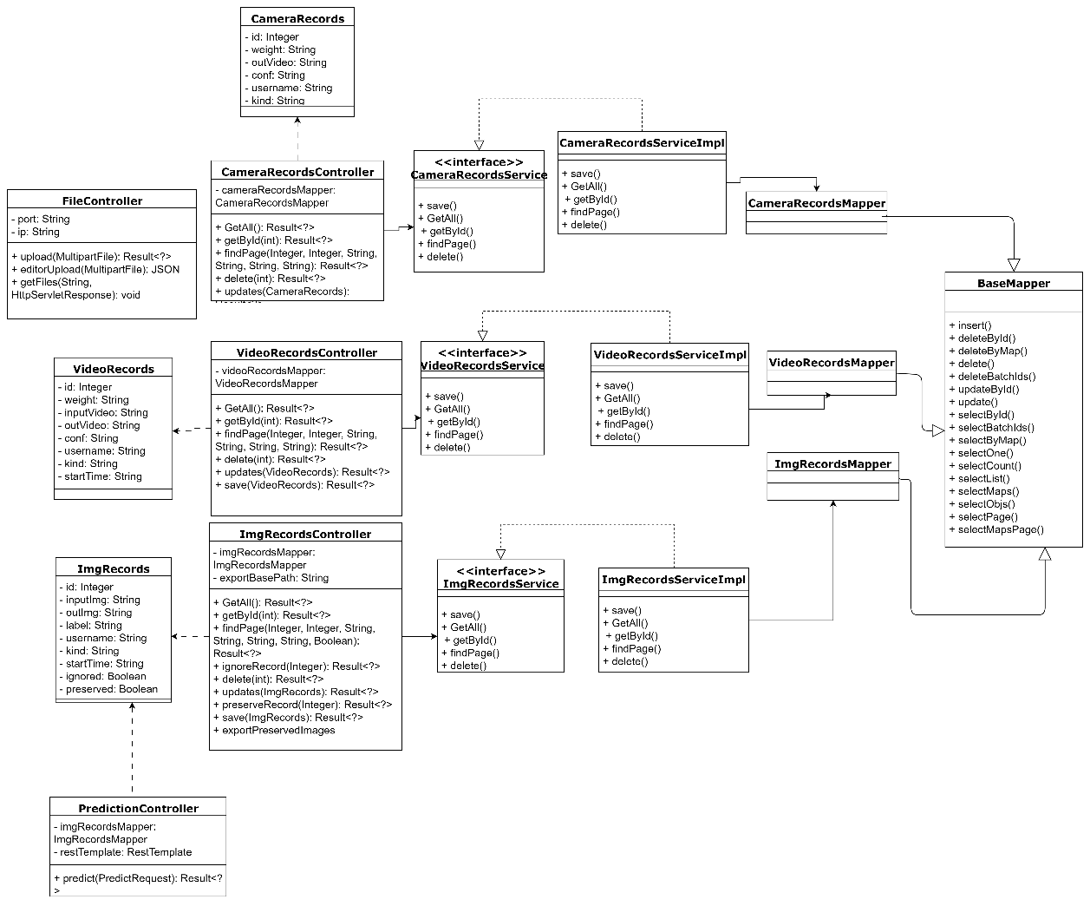
图 4-4 识别搜索模块类图
在数据访问层，ImgRecordsMapper负责处理与图片识别记录表相关的数据库操作，包括插入、更新、查询等操作。VideoRecordsMapper负责处理与视频识别记录表相关的数据库操作，CameraRecordsMapper则负责处理与摄像头识别记录表相关的数据库操作。在控制器层面，PredictionController作为预测功能的核心控制器，负责处理图片预测请求，调用外部Flask API进行模型推理，并将预测结果保存到数据库中。该控制器还提供了获取模型文件名的功能接口。FileController专门负责文件管理相关的业务处理，包括文件上传、富文本编辑器文件上传以及文件下载等功能的实现。ImgRecordsController负责图片识别记录的管理业务，提供了分页查询、记录忽略、记录保留、批量导出保留图片等功能的具体实现。VideoRecordsController则负责视频识别记录的管理，提供了记录的增删改查和分页查询等业务逻辑处理。CameraRecordsController负责摄像头识别记录的管理，同样提供了完整的CRUD操作和分页查询功能。在实体层面，ImgRecords定义了图片识别记录的数据结构，包含了输入图片、输出图片、识别标签、置信度、用户信息等完整的识别记录信息。VideoRecords定义了视频识别记录的数据结构，CameraRecords则定义了摄像头识别记录的数据结构。
用户上传图片获得识别结果过程的时序图如图 4-5所示。
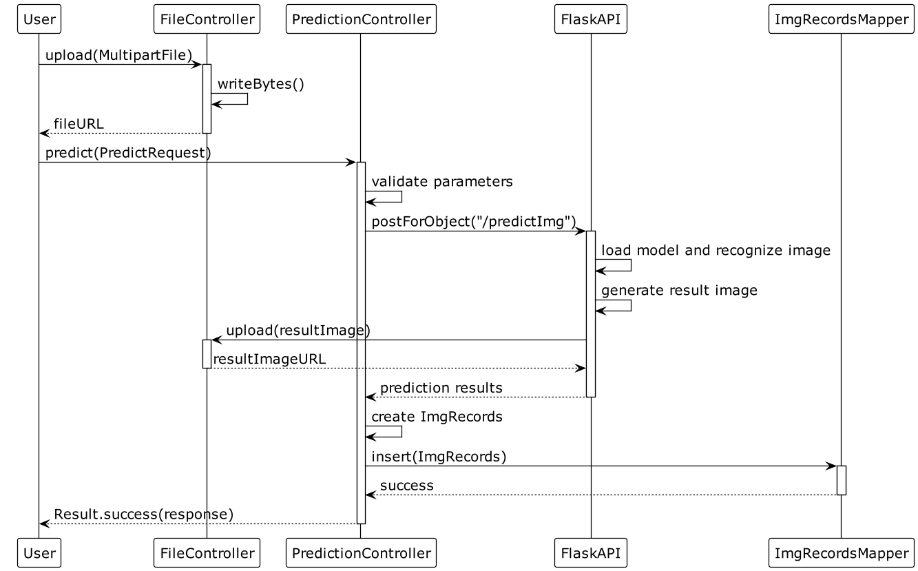
图 4-5 图片识别模块时序图

识别记录管理模块设计
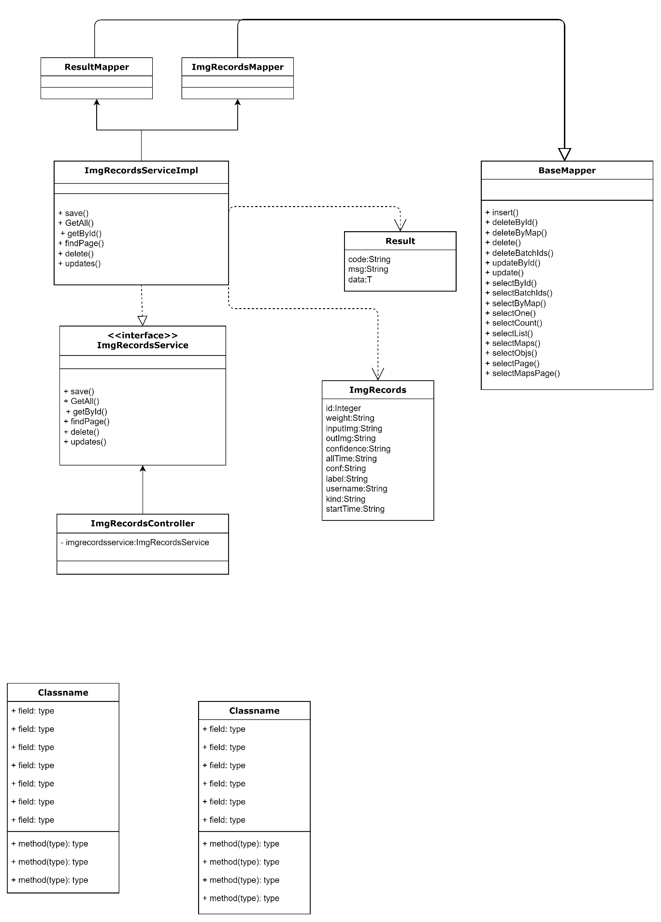
图 4-6 查看检索结果模块类图
本模块主要的核心逻辑在ImgRecordsController类。ImgRecordsServiceImpl类实现了ImgRecordsService接口，主要提供了对识别记录的分角色查看、删除和更新功能。在查询与删改的过程中使用了继承自MyBatis-plus BaseMapper类的ImgRecordsMapper与ResultMapper，用于在持久化层查询与更新数据。对视频记录、摄像头记录的查询与此类似。
如图 4-7所示，管理员对图片记录的管理操作流程如下：

1）标记优质图片记录
点击“忽略”按钮调用onRowIgnore()方法，该方法请求/ignore接口，由ImgRecordsController的ignoreRecord()方法处理。点击“保留”按钮调用onRowPreserve()方法，该方法请求/preserve接口，由ImgRecordsController的preserveRecord()方法处理。

2）批量导出优质图片记录
通过下拉菜单选择导出类型，触发handleExportCommand()方法，进而调用exportPreservedImages()。该方法向/export-preserved接口发起请求，并传递onlyNew或fromDate参数。随后根据参数查询标记为preserved = true的记录，将图片按标签分类打包成 ZIP，返回供前端下载。
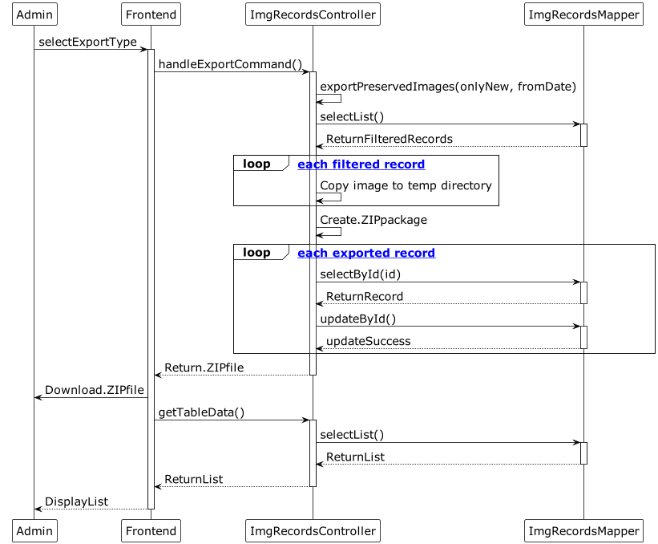
图 4-7 管理员筛选并批量导出记录时序图

用户信息管理模块设计
如图 4-8所示为该模块类图。
在数据访问层面，UserMapper负责处理与用户表相关的数据库操作，继承了MyBatis-Plus的BaseMapper接口，提供了完整的CRUD操作功能，包括插入、更新、删除、查询等基础数据库操作。该Mapper还扩展了自定义查询方法，如根据用户名查询用户信息、根据用户名获取密码等特定业务需求的数据访问方法。
在业务逻辑层面，UserService定义了用户管理相关的服务接口，声明了分页查询用户列表、根据用户名查询用户、获取所有用户、更新用户信息、删除用户、保存用户等核心业务方法。而UserServiceImpl则实现了这个接口，提供了用户管理相关的业务逻辑处理，包括用户信息的分页查询、用户数据的增删改查等具体实现，并在业务层面处理了查询条件构建、数据验证等逻辑。
另外，LoginService定义了登录认证相关的服务接口，声明了用户登录验证、用户注册、检查用户是否存在等认证业务方法。LoginServiceImpl实现了LoginService接口，提供了用户登录验证、自动注册、密码校验等业务逻辑的实现。该实现类通过调用UserMapper进行数据访问，并封装了登录结果处理逻辑，支持用户不存在时的自动注册流程。
在控制器层面，UserController作为用户管理的核心控制器，负责处理用户信息管理相关的HTTP请求，包括用户列表查询、用户信息更新、用户删除等操作，通过调用UserService来实现具体的业务逻辑。LoginController则专门负责用户认证相关的业务处理，提供了用户登录、用户注册、用户名检查、登录或自动注册等功能接口，通过调用LoginService来处理认证业务逻辑。
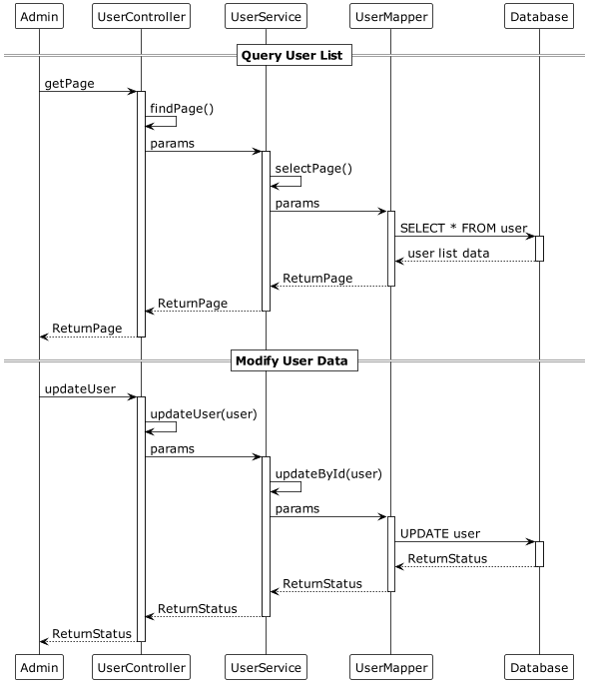
图 4-9 用户登录模块时序图

本章小结
本章针对基于深度学习技术的番茄叶片病虫害检测系统开展了功能需求分析工作，重点从并发处理性能、识别精度指标以及系统响应时间等三个维度深入探讨了非功能性需求特征。依据上述需求分析的成果，本章制定了系统的总体设计方案，按照功能特性将整个系统架构划分为三个核心模块：病虫害识别检索模块、识别结果记录管理模块以及用户账户管理模块。在具体设计环节中，采用UML类图和UML时序图等建模工具对前述各项功能进行了详细的设计描述与功能扩展，并在最终阶段完成了系统数据库表结构的设计工作。

番茄叶片病虫害识别系统的实现与测试

系统开发环境
本系统采用了B/S架构，前后端分离开发方式。算法实现语言采用了Python3.8，Web后端使用了Springboot框架架构配合Flask框架调用YOLOv8模型，使用Mysql数据库持久化数据；前端网页主要采用了vue300 +ElementUI技术。系统的开发环境配置如表 5-1所示。

识别记录管理模块实现
@PutMapping("/{id}/ignore")
public Result<?> ignoreRecord(@PathVariable Integer id) {
ImgRecords record = imgRecordsMapper.selectById(id);
if (record != null) {
record.setIgnored(true);
imgRecordsMapper.updateById(record);
return Result.success();
}
return Result.error("-1", "记录不存在");
}

@DeleteMapping("/{id}")
public Result<?> delete(@PathVariable int id) {
imgRecordsMapper.deleteById(id);
return Result.success();
}

@PostMapping("/update")
public Result<?> updates(@RequestBody ImgRecords imgrecords) {
imgRecordsMapper.updateById(imgrecords);
return Result.success();
}

@PutMapping("/{id}/preserve")
public Result<?> preserveRecord(@PathVariable Integer id) {
ImgRecords record = imgRecordsMapper.selectById(id);
if (record != null) {
record.setPreserved(true);
imgRecordsMapper.updateById(record);
return Result.success();
}
return Result.error("-1", "记录不存在");
}

@PostMapping
public Result<?> save(@RequestBody ImgRecords imgrecords) {
imgrecords.setIgnored(false); // 新纪录默认未忽略
imgrecords.setPreserved(false); // 新记录默认未保留
System.out.println(imgrecords);
imgRecordsMapper.insert(imgrecords);
return Result.success();
}

@GetMapping("/export-preserved")
public void exportPreservedImages(HttpServletRequest request, HttpServletResponse response,
@RequestParam(defaultValue = "false") Boolean onlyNew,
@RequestParam(defaultValue = "") String fromDate) {
try {
// 查询已保留的记录
LambdaQueryWrapper<ImgRecords> wrapper = Wrappers.<ImgRecords>lambdaQuery()
.eq(ImgRecords::getPreserved, true);

// 筛选条件：仅未导出的或者从指定日期以来的
if (onlyNew) {
wrapper.eq(ImgRecords::getExported, false).or().isNull(ImgRecords::getExported);
}

// 如果指定了日期，则只导出该日期之后的记录
if (StrUtil.isNotBlank(fromDate)) {
wrapper.ge(ImgRecords::getStartTime, fromDate);
}

List<ImgRecords> preservedRecords = imgRecordsMapper.selectList(wrapper);

if (preservedRecords.isEmpty()) {
response.setContentType("application/json");
response.setCharacterEncoding("UTF-8");
response.getWriter().write("{\"code\":-1,\"msg\":\"没有需要导出的记录\"}");
return;
}

ObjectMapper objectMapper = new ObjectMapper();
Map<String, Integer> exportCounts = new HashMap<>();

// 记录此次导出的记录ID
List<Integer> exportedIds = new ArrayList<>();

// 创建一个临时导出目录
String timestamp = String.valueOf(System.currentTimeMillis());
Path tempExportDir = Paths.get(System.getProperty("java.io.tmpdir"), "preserved_export_" + timestamp);
Files.createDirectories(tempExportDir);

for (ImgRecords record : preservedRecords) {
String inputImgPath = record.getInputImg();
if (inputImgPath == null || inputImgPath.isEmpty()) {
continue;
}

String[] labels = objectMapper.readValue(record.getLabel(), String[].class);
if (labels == null || labels.length == 0) {
continue;
}
// 清理标签名称
String firstLabel = sanitizeFileName(labels[0]);

Path labelDir = tempExportDir.resolve(firstLabel);
Files.createDirectories(labelDir);

Path sourcePath = Paths.get(inputImgPath.replace("http://localhost:9999/", ""));
if (!Files.exists(sourcePath)) {
continue;
}

Integer count = exportCounts.getOrDefault(firstLabel, 0) + 1;
exportCounts.put(firstLabel, count);

String extension = inputImgPath.substring(inputImgPath.lastIndexOf('.'));
String targetFileName = firstLabel + "_" + count + extension;
Path targetPath = labelDir.resolve(targetFileName);

Files.copy(sourcePath, targetPath, StandardCopyOption.REPLACE_EXISTING);

// 添加到已导出记录列表
exportedIds.add(record.getId());
}

// 设置响应头
response.setContentType("application/zip");
String fileName = onlyNew ? "new_preserved_images_" + timestamp + ".zip" : "all_preserved_images_" + timestamp + ".zip";
response.setHeader("Content-Disposition", "attachment; filename=" + fileName);

// 直接将ZIP写入响应流
try (ZipOutputStream zos = new ZipOutputStream(response.getOutputStream())) {
Files.walk(tempExportDir).filter(Files::isRegularFile).forEach(path -> {
try {
String zipEntryName = tempExportDir.relativize(path).toString();
zos.putNextEntry(new ZipEntry(zipEntryName));
Files.copy(path, zos);
zos.closeEntry();
} catch (IOException e) {
e.printStackTrace();
}
});
}

// 删除临时目录
deleteDirectory(tempExportDir.toFile());

// 更新导出状态和时间
String currentTime = new SimpleDateFormat("yyyy-MM-dd HH:mm:ss").format(new Date());
for (Integer id : exportedIds) {
ImgRecords record = imgRecordsMapper.selectById(id);
record.setExported(true);
record.setExportTime(currentTime);
imgRecordsMapper.updateById(record);
}

} catch (Exception e) {
e.printStackTrace();
try {
response.setContentType("application/json");
response.setCharacterEncoding("UTF-8");
response.getWriter().write("{\"code\":-1,\"msg\":\"导出失败：" + e.getMessage() + "\"}");
} catch (IOException ex) {
ex.printStackTrace();
}
}
}

非功能性测试
由系统的非功能性需求分析，对系统的非功能性测试主要是对响应时间、识别准确率进行测试。
- 系统响应时间测试
测试场景主要涵盖以下核心功能模块：待检测图像文件上传处理、病害识别历史记录查询浏览、以及用户权限管理操作等关键业务流程。测试环境模拟真实使用场景，设定50名并发用户同时在客户端执行不同类型的操作请求。
针对系统各个功能页面的响应时间进行多轮次测试，每个测试项目重复执行多次以确保数据的可靠性，并计算各页面响应时间的算术平均值作为最终评估指标。通过系统性的性能测试，获得了各功能模块的平均页面响应时间数据，具体测试结果如表 5-5所示。
表 5-5 系统响应时间测试表
测试项 | 响应时间 | 预期响应时间 | 结论
切换至首页 | < 0.3s | < 0.5s | 测试通过
切换至识别记录页面 | < 0.3s | < 0.5s | 测试通过
上传图片文件 | < 0.8s | < 1s | 测试通过
上传视频文件 | < 1.2s | < 1.5s | 测试通过
查询个人识别记录 | < 0.5s | < 1s | 测试通过
管理员查询所有用户记录 | < 0.8s | < 1s | 测试通过
登录系统 | < 0.3s | < 0.8s | 测试通过
注册账号 | < 0.3s | < 0.8s | 测试通过
测试数据表明，系统在各项性能指标上均达到了预期的设计要求。具体而言，针对页面导航切换类操作，包括主界面跳转、病害识别功能模块访问、历史记录管理界面以及用户权限管理页面等基础交互操作，系统平均响应延迟控制在0.3秒以内，显著优于设定的0.5秒性能基准。
在数据库交互密集型操作方面，涵盖个人识别历史查询、全局用户记录检索、数据恢复处理、记录删除以及检测结果文件下载等功能，系统响应时间保持在0.8秒以下，满足了1秒响应时限的性能约束条件。
- 模型识别精度测试
本测试中使用的测试图片与模型实验中的数据相同，在一次识别过程中，模型所输出的所有检测结果中，实际为目标的数量称为真正例数量（True Positives）；而全部被识别为目标的数量称为预测为正的总数。将真正例数量与预测为正的总数之比，称为一次识别的准确率（Precision）。表 5-6列出了每一类病虫害的准确率。
表 5-6 模型识别精度测试结果
类别 | 图像数 | 准确率（P）
全部 | 3633 | 0.940
番茄细菌斑点病 | 376 | 0.928
番茄早疫病 | 221 | 0.967
番茄晚疫病 | 374 | 0.952
番茄叶霉病 | 181 | 0.907
番茄轮斑病 | 368 | 0.927
番茄双斑叶螨 | 358 | 0.934
番茄靶斑病 | 292 | 0.965
番茄黄化曲叶病毒 | 1075 | 0.943
番茄花叶病毒 | 77 | 0.903
健康番茄 | 311 | 0.906
由测试结果可知，各类别的识别准确率（Precision）均在0.90以上，说明模型在目标识别过程中具有较高的识别可信度和较低的误报率，能够有效区分不同病害类型。这一表现达到了系统在非功能性需求中对准确率的设计要求。

本章小结
本章详细介绍了开发环境配置，并展示了核心功能的具体实现，包括后端Java业务逻辑、Flask模型部署服务以及前端Vue.js交互界面的关键代码实现。随后对系统进行了全面的功能性测试和非功能性测试，重点验证了各模块的业务流程正确性、系统响应时延以及模型识别精度等关键指标。测试结果表明，系统成功达到了需求分析阶段设定的功能目标，在响应性能和识别准确率方面均满足预期要求，验证了技术方案的可行性和系统设计的有效性，为实际部署应用提供了可靠保障。

结论与展望

结论
随着农业现代化的发展，农作物生产对智能化、精准化管理的需求日益增长。害虫灾害作为影响农业产量和品质的重要因素，一直是农业生产中的难题。传统的人工识别方式不仅效率低下，且易受主观判断影响，难以满足大规模作业需求。尤其在种植密集区域，病虫害一旦爆发，往往会造成严重损失，因此开发一套高效、准确的智能识别系统势在必行。
本文围绕番茄叶片病虫害问题，分析了害虫图像识别任务的核心需求与挑战，设计并实现了一个集识别、记录管理、用户账号管理等功能于一体的系统平台。系统采用轻量化的YOLOv8模型作为识别核心，并结合SpringBoot、Vue3及Flask构建前后端架构，实现了图像上传、识别结果展示与数据持久化等关键模块，显著提升了识别效率和用户使用体验，为推动农业信息化管理提供了技术支持与实践基础。
本文的重点研究内容如下：
1）鉴于当前我国农业生产中番茄叶部病害识别自动化程度不足的现状，本研究将番茄叶片病虫害检测确定为核心研究方向。采用基于卷积神经网络的特征学习机制构建目标检测框架，旨在增强模型对微小病斑目标的捕获能力以及对复杂田间环境背景噪声的鲁棒性。研究选用Ultralytics公司开发的YOLOv8算法作为骨干网络，该算法继承了YOLO架构第八代迭代的技术优势，延续了端到端单阶段检测的设计理念，可在一次前向传播过程中并行完成目标定位与分类任务，确保了实时应用场景中的检测效率与精度平衡。结合移动端设备资源限制以及YOLOv8n变体在实验数据集上的优异性能表现，本文提出了双重轻量化优化策略：首先引入Ghost卷积模块降低网络参数冗余度，随后实施结构化剪枝技术进一步压缩模型规模。最终构建了计算开销与存储需求大幅减少的Light-YOLOv8轻量级检测模型。
2）立足于实际农业应用需求调研，设计了完整的系统总体框架，将平台功能体系划分为病害识别检索、历史记录维护以及用户信息管理三个主要功能模块。运用统一建模语言（UML）工具构建了详细的类结构图和交互时序图，定义了系统各组件之间的协作机制和信息传递路径，系统性地完成了功能架构设计和数据库结构规划。
3）依托优化后的检测模型实现了完整的应用系统开发。系统技术架构采用浏览器/服务器（B/S）模式下的前后端解耦设计，服务端基于Spring Boot微服务框架结合MyBatis-Plus持久层组件进行构建，运用Java语言实现业务逻辑核心功能，并集成MySQL关系型数据库完成数据持久化存储；客户端采用Vue.js 3.0响应式框架配合Element UI组件库构建交互界面，同时通过Flask轻量级Web框架实现深度学习模型的在线部署服务。经过全面的功能验证测试，各子系统模块运行状态稳定可靠

